# Лабораторная работа №8

# «Инспекция

# кода модулей проекта»

**Цель работы** получить практические навыки разработки модулей программной системы и интеграции этих модулей.

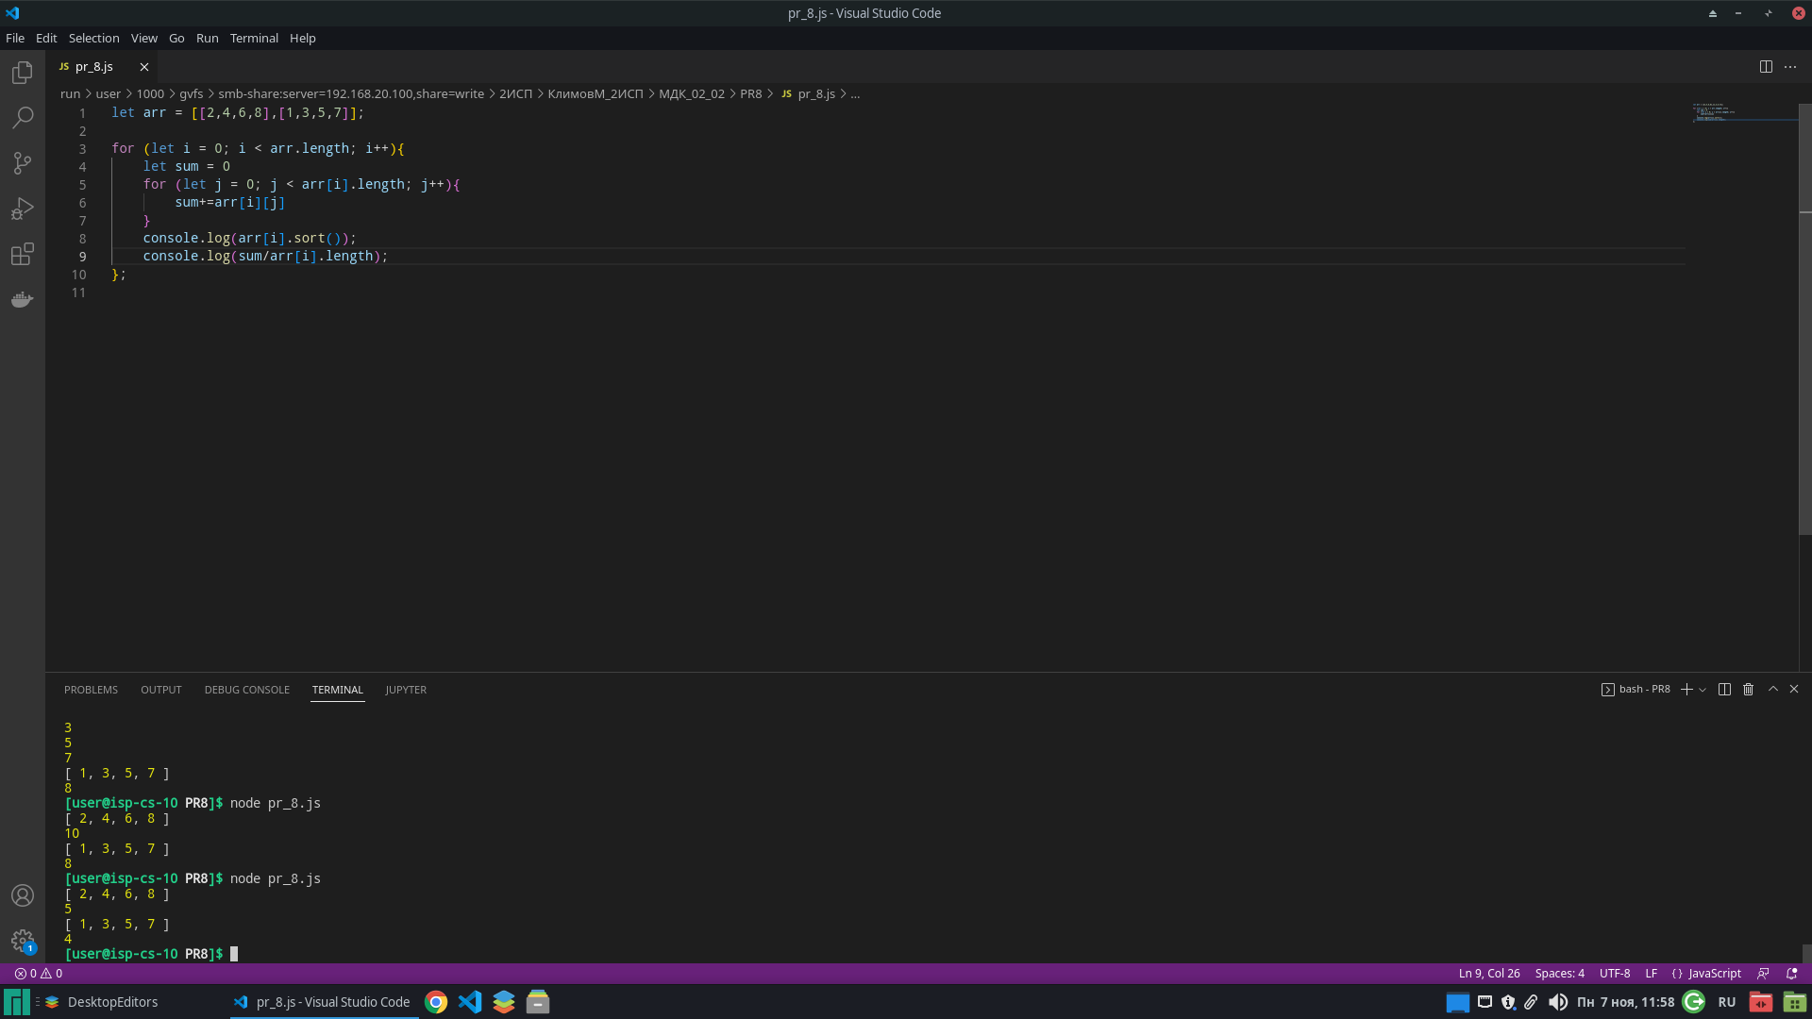

**Вывод:** я получил практические навыки разработки модулей программной среды и интеграции этих модулей.